1 июня 2017

Управление телевизором стало еще удобнее

Начинается обновление ОС Android™ до версии 7.0 Nougat на телевизорах BRAVIA*
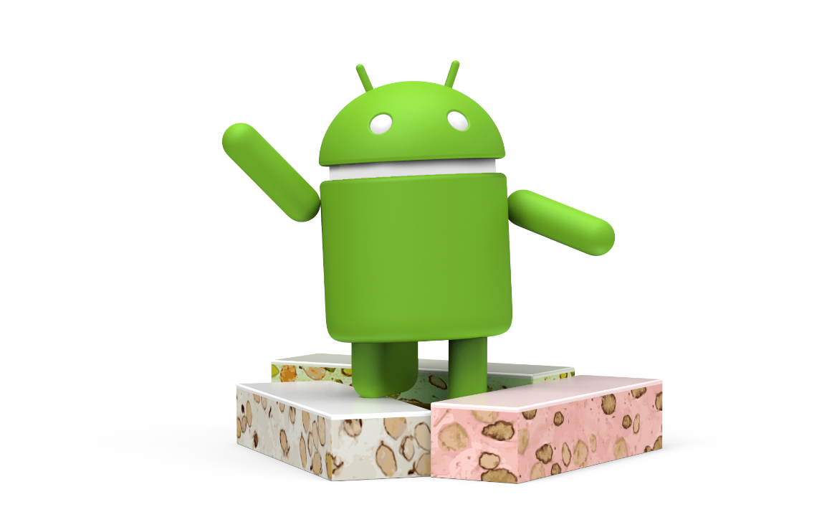
С 31 мая началось обновление операционной системы телевизоров Sony BRAVIA на базе Android TV™* до версии 7.0 Nougat.

Смотреть телевизор – одно удовольствие
Благодаря новой ОС Android TV 7.0 Nougat заметные изменения коснутся меню телевизора, а также будут улучшены возможности по работе с различным контентом.
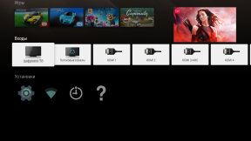
- Функция «картинка в картинке» позволит продолжать просмотр телевизионной программы в маленьком окне и одновременно листать меню телевизора на большом экране.

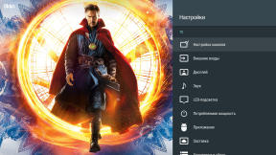
- Также станет возможным регулировать настройки изображения и звука во время просмотра ТВ-программ: список параметров будет выводиться на правой половине экрана, поверх просматриваемого видео.

- После установки обновления, к интернет-сервисам, доступным на вашем телевизоре BRAVIA, можно будет подключаться с нескольких аккаунтов Google (ранее при работе с приложениями пользователи могли использовать только один логин и пароль).

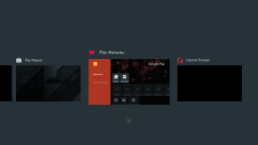
- С Android 7.0 Nougat переключаться между приложениями можно будет так же, как вы привыкли делать это на смартфоне с ОС Android – перелистывая окошки вправо и влево.

- Теперь голосовой поиск станет доступен и в браузере Opera.
Обновление ОС значительно расширит возможности вашего телевизора Sony BRAVIA при работе с различным контентом: станут возможными беспроводная передача видео в формате 4К с мобильного устройства на экран телевизора с помощью функции Chromecast built-in, подключение наушников по Bluetooth** и поддержка формата Hybrid Log-Gamma (HLG) HDR. И это не все обновления, которые порадуют вас.

Преимущества Android TV™
Android TV™ обеспечивает новый впечатляющий опыт взаимодействия с телевизором. Теперь вы сами выбираете, какие приложения и игры скачать в магазине Google Play™, какие фильмы и сериалы смотреть. Управление телевизором на базе Android TV очень удобно. Вы можете легко передать контент со смартфона или планшета на экране телевизора с помощью функции Chromecast built-in. Коснитесь значка Cast и отправьте то, что вы смотрите (например, фильмы или телепрограммы, видео на YouTube, фото и сотни других совместимых приложений) со своего мобильного устройства на базе Android/iOS на большой экран телевизора BRAVIA без потери качества. При этом смартфоном можно продолжать пользоваться. Скажите, что вы ищите, и Android TV™ найдет это – функция голосового поиска (Voice Search) теперь доступна и на стандартном пульте ДУ. Просто нажмите кнопку «Voice» и назовите то, что вас интересует (фильмы, телепрограммы и другой контент), или попросите BRAVIA поменять каналы, переключить входы и т. д.
Будьте в курсе последних новинок в мире музыки, кино, фотографии, видеоигр и мобильных приложений. Благодаря телевизорам Sony на базе Android TV™ перед вами открывается целый мир новых развлечений.

Больше деталей об обновлении ОС на сайте

*на телевизорах Sony BRAVIA на базе Android TV™ 2016 года (серии XD70, XD75, XD80, SD80, XD83 и ZD9) и 2017 года (серии XE80, XE83, XE85, XE90, XE93, XE94 и телевизоры BRAVIA OLED сери A1)
** поддерживается моделями телевизоров Sony BRAVIA серий XE85, XE90, XE93, XE94 и BRAVIA OLED сери A1

О корпорации Sony
Sony Corporation — ведущий производитель аудио-, видео-, фотопродукции, игр, коммуникационных и информационных продуктов для потребительского и профессионального рынков. Благодаря своим прочным позициям в таких областях, как музыка, кино, компьютерные игры и интернет-бизнес, Sony имеет уникальные преимущества в отрасли электроники и развлечений и является одним из ее лидеров. К концу 2016 финансового года (по данным на 31 марта 2017 года) консолидированные ежегодные продажи Sony составили около 76 миллиардов долларов. Международный сайт Sony: http://www.sony.net/

По вопросам получения дополнительной информации обращаться:
Серопегина Александра, менеджер по связям с общественностью
компании Sony Electronics в России
Тел: +7 (495) 258-76-67, доп. 1353 Моб.: 8-985-991-57-31;
E-mail: Alexandra.Seropegina@eu.sony.com

